盂县乡村e镇618电商促消费活动圆满成功！

2025年6月12日至6月30日，依托618电商消费热潮，盂县乡村e镇顺势开展618电商促消费活动，联动本土商超、本土网红达人开展多元化直播营销，拓宽县域农产品销售渠道，激活本地电商消费活力，有效赋能乡村产业发展。本次618专项活动分别联合盂县和平莜多美超市有限公司、依托山西猫庐文化有限公司集结盂县本土多名网红开展多场次专场直播，采取商超优惠券补贴惠民、农企实地轮播带货的组合模式，成效显著，线上线下累计销售额达289.5万元。
活动期间，联合盂县和平莜多美超市有限公司开展618专属直播带货活动，通过线上直播间发放代金券，线下提货的形式，以惠民让利的形式刺激消费，有效带动商超线上线下联动引流、协同销售，提升门店客流与经营销量，本次618活动在快手、抖音共计直播35场，点赞数量达10万+，最终线上、线下销售额近269.5万元，成功助力本土商超抢抓618消费节点、提振经营活力。


同时，借力618流量优势，盂县乡村e镇联动山西猫庐文化有限公司，整合汇聚盂县多名本土网红资源，分批次走进县域各主导产业企业开展轮值实景直播推介。盂县商务局副局长翟玉涵同步助力本次直播活动，网红团队分批深入各乡镇涉农企业实地参观、现场取景轮番推介，重点推广王炭咀樱桃采摘、益林农业茶酒、佳珍粮业小杂粮等优质县域农特产品。通过多名网红轮换驻场沉浸式实地直播，多角度直观展现本地产品品质、生产工艺与产业优势，进一步提升盂县农特产品的市场知名度与销量，该农特产品专场板块线上、线下销售额达20万元。
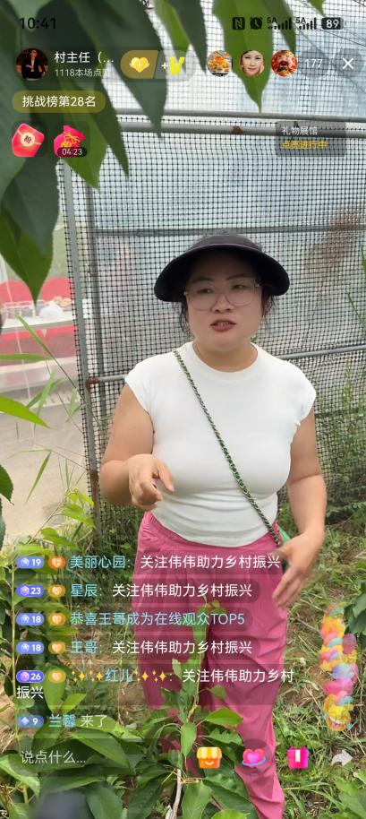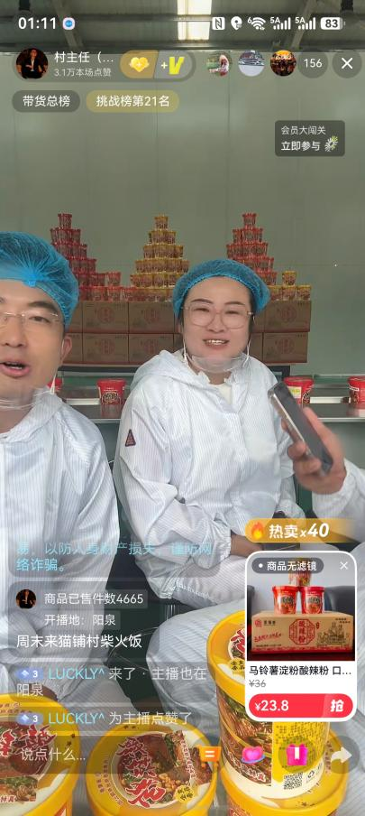

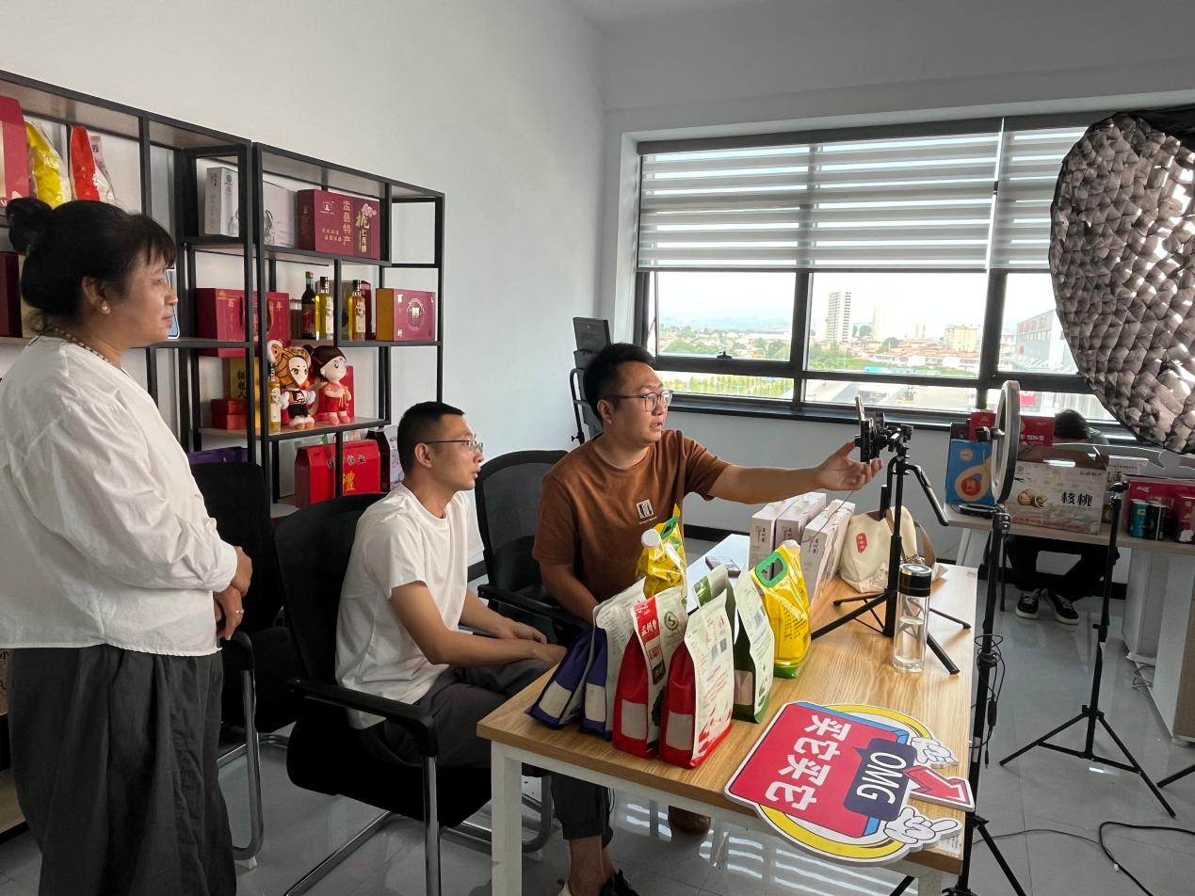

本次618电商促消费活动兼顾惠民利民与助企增收，既借助电商大节点拉动了本地消费、赋能本土商超发展，又精准助力县域涉农企业拓宽销路、提升收益，有效打响了盂县本土农产品牌，也为县域常态化电商直播工作积累了实践经验。

